Fonctions utilisées

Logiciel: FreePlane

N° de la leçon:

Thème: Logiciel de carte heuristique
Recherche de stage

Table des matières
1 - Présentation de Freeplane – Logiciel libre 2
1.1 - Note d’intention – recherche de stage 2
1.2 - Prise en main de Freeplane 3
1.2.1 - Espace de travail 3
1.2.2 - Barre d'outils 3
1.2.3 - Raccourcis clavier de base - le minimum à savoir 4
2 - Mise en application lors du cours – Comment bien travailler ? 4
2.1 - Réorganisation des nœuds par simple déplacement des nœuds 4
2.1.1 - Pour vous aider 5
2.2 - Bilan 5
3 - Recherche de stage 6

Présentation de Freeplane – Logiciel libre
Lien de téléchargement :
http://sourceforge.net/projects/freeplane/
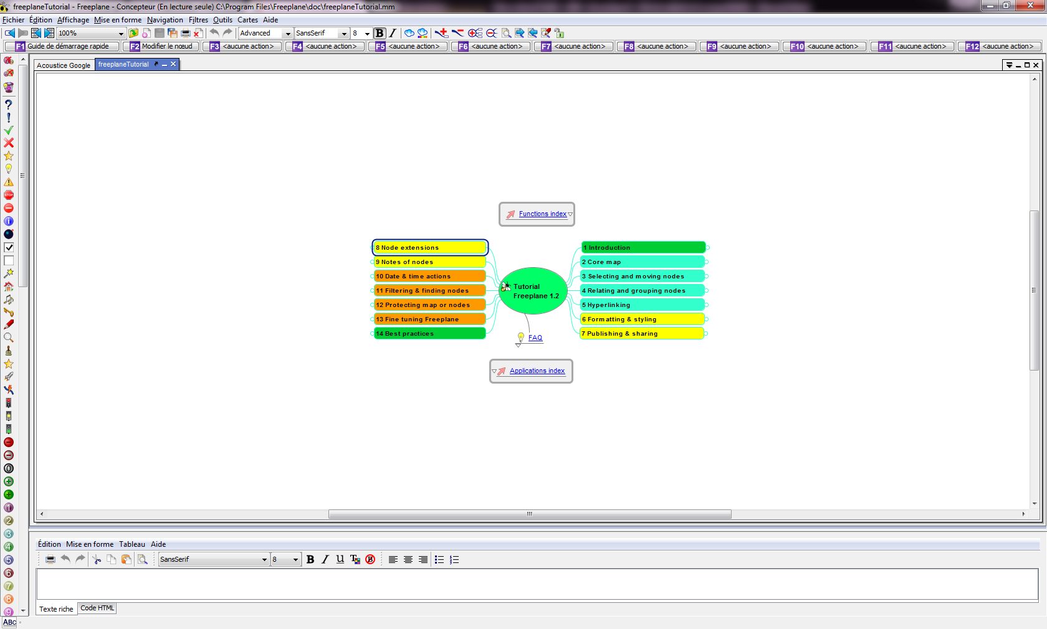
Logiciel de carte heuristique permettant d'organiser et de prendre conscience des tâches à réaliser pour atteindre un objectif.

Note d’intention – recherche de stage
Nous allons (enfin je dirai plutôt vous allez – héhé;)) utiliser ce logiciel de carte mentale pour mettre en place une recherche active de stage.

Prise en main de Freeplane

Espace de travail
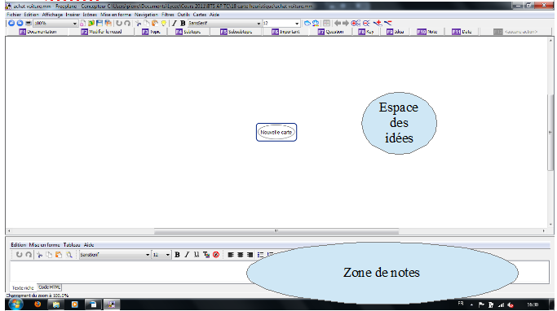

Barre d'outils
Gestions des cartes

Gestion des fichiers

Gestion du texte

Gestion des liaisons

Raccourcis clavier de base - le minimum à savoir
En utilisant les touches du clavier suivantes :
- Insérer => Génère un nœud fils
- Entrer => Génère un nœud frère
- Flèches de directions => Navigation dans les nœuds, la flèche de droite permet de développer le sous- nœuds si besoin.
- Espace => Déplie ou replie un sous- nœud
- CTRL+roulette => augment le zoom ou réduit le zoom
- Roulette => Conserve le niveau de zoom mais descend ou remonte l'affichage de la fenêtre
- Shift+Roulette=> Navigation de la fenêtre le long de l'axe horizontal.
- Rétablir la position des nœuds séléctionnés
=> CTRL+ a = Sélection de tous les nœuds
=> CTRL + r

Mise en application lors du cours – Comment bien travailler ?
Créer une carte mentale en essayant de répondre à cette question.
Le nœud central contiendra :
Comment bien travailler
Votre nom et prénom

Réorganisation des nœuds par simple déplacement des nœuds
Déplacer un nœud se réalise par la méthode du cliquer/déposer étapes : Sélectionner le nœud à déplacer à l'aide de la souris/cliquer gauche et ne pas lâcher le clic/se déplacer sur le nœud de destination (la zone grise vous indique le futur type d'attachement)/lâcher le clic.
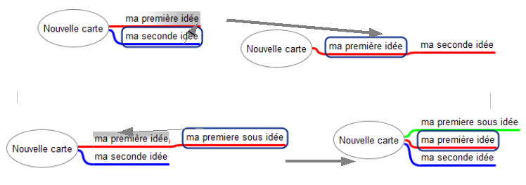

Pour vous aider
- Vous
  - avant la première c'était
  - votre objectif après le bac
  - Ce que vous aimez
- Votre approche des matières
  - vos points forts
  - vos points faibles
- Votre méthode
  - Ce que vous faites régulièrement
  - Ce...

Bilan
Vos remarques :

Recherche de stage
Pour la semaine prochaine créer une carte mentale sur la thématique de la recherche de stage.
La plus belle de vos cartes sera mise en ligne avec votre nom... le début de la gloire !

Une carte heuristique (ou carte cognitive, carte mentale, carte des idées1, etc. Cela permet de mettre en lumière les liens qui existent entre un concept ou une idée, et les informations qui leur sont associées.

